TD5 snir2 octobre 2020
Exercice 1
Résoudre les équations suivantes ( solutions exactes et solutions approchées)
$$a) e^{x}=3 {b) e}^{x}=-1 c) 1+e^{x}=0.2 d)1-e^{x}=0.6$$

$e) e^{3t}=2$ $f) 1-e^{0.6t}=0.4 g) 1-e^{-0.2t}=0.5 h) 10-e^{-0.02t}=4$

Exercice 2
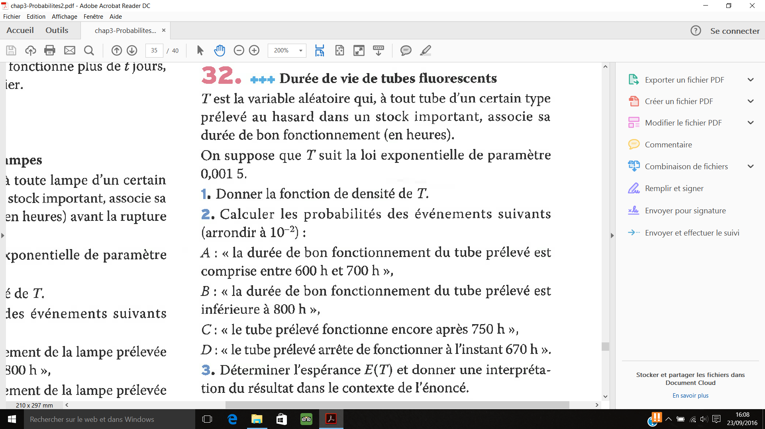 | 
4) Déterminer la valeur de t en heure telle que p (T <t) = 0.5

Exercice 3
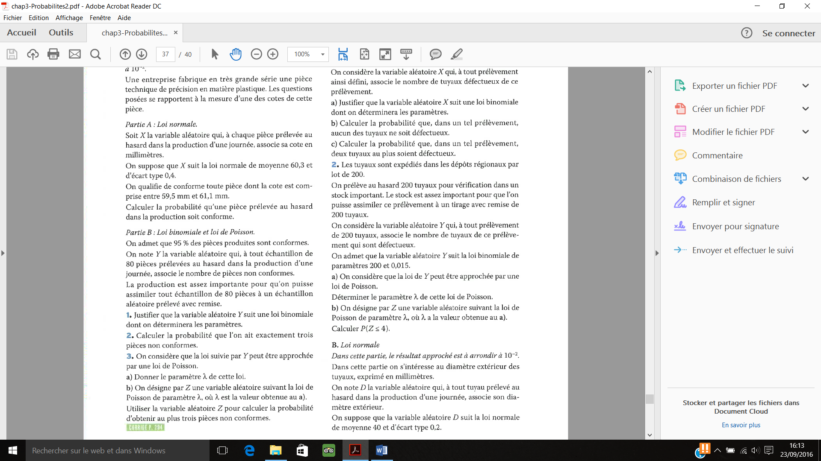 | 

